Diseño de Interfaces

Se realizo el diseño de la interface del sistema de alquileres y reservas de un Videoclub aplicando los criterios establecidos para la conformación de las mismas.
A continuacion de muestran las capturas de las distintas vistas de la ventana principal y dialogos ejemplificadores del modo de utilizacion del sistema.

Pantalla principal, vista de clientes

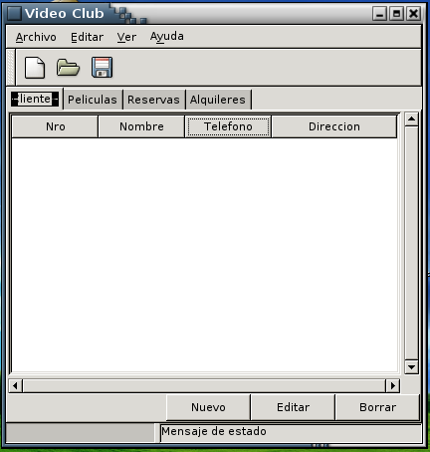
Vista que se obtendría al abrir la aplicación,mostrando la lista de clientes y los botones que inician la ejecución de los distintos modulos.

Pantalla principal, vista de películas

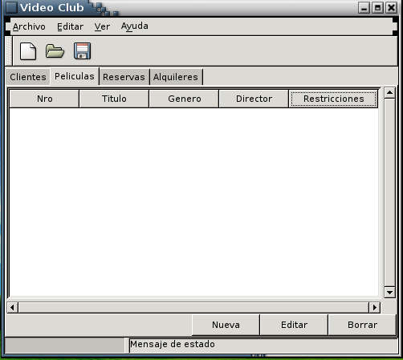

Pantalla principal, vista de reservas

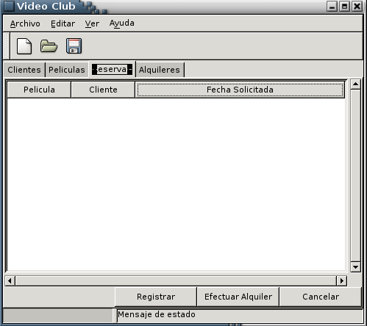

Pantalla principal, vista de alquileres

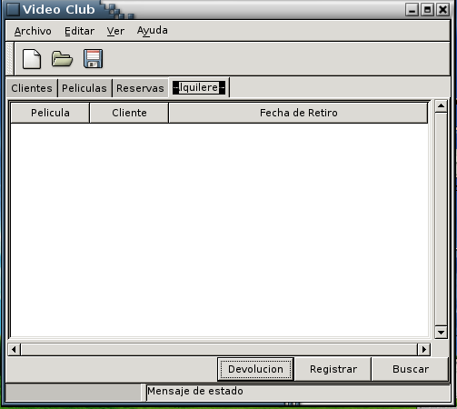

Dialogo, alta de cliente

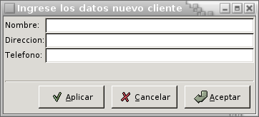

Dialogo, baja de cliente

